如何将项目提交到GitHub

转载请注明出处：https://blog.csdn.net/mythmayor/article/details/80578345
如果你想了解更多关于Git及Gitlab使用的问题，欢迎查看我的另一篇博客进行学习与交流：
Git及Gitlab使用详解

一、前言
GitHub这个平台相信大家都不陌生，并且你可能已经在上面看过很多人的开源项目了。刚进入程序开发行业的时候，很多人和我一样，觉得GitHub上的项目都好高大上，也很佩服能够写出优秀的开源项目的作者，当然，也非常感谢他们的奉献精神。那么应该如何将我们的项目提交到这个“高大上”的平台呢？请继续往下看。

二、项目的创建与提交
1.在本篇文章中，我不会教给你如何安装Git并配置相关的环境，不过现在用过Git的人已经很多了，如果你对Git还不太熟悉，请前去搜索相关博客并进行Git的安装与环境的配置，并简单了解一些常用的代码行。
2.准备工作：首先我们需要创建一个本地版本库。如图所示，我创建了一个项目目录"MyGithubProject"，我们在这个目录下面打开Git命令行窗口，并键入"git init"命令。
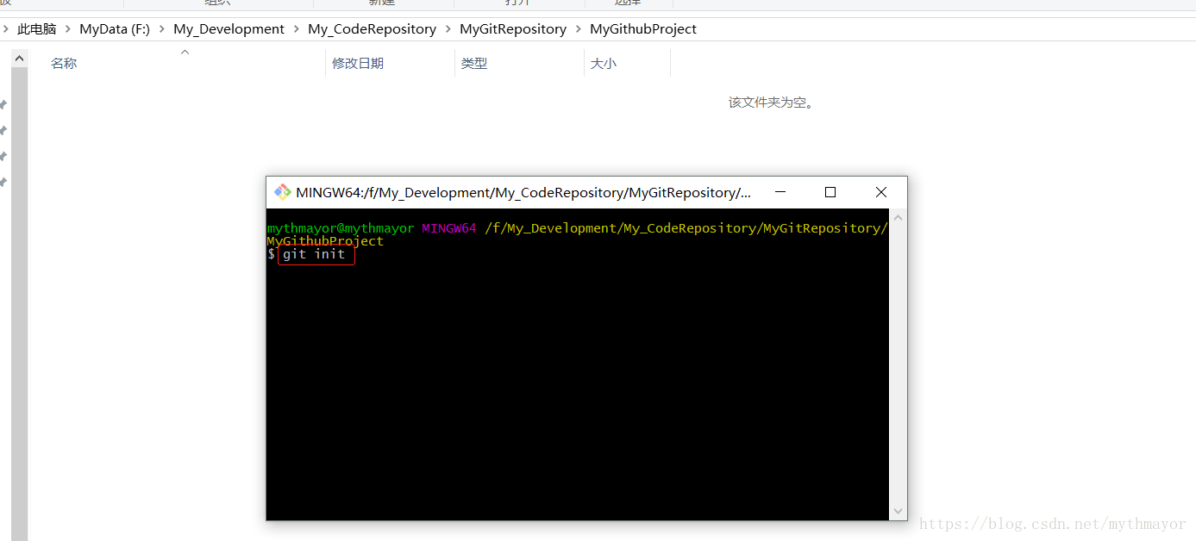
在执行完这个命令之后，如下图所示，在项目目录下我们可以看到一个".git"的目录，此时表示我们已经成功创建了版本库，请注意，不要改变生成的".git"目录下的内容，否则的话会破坏掉版本库。
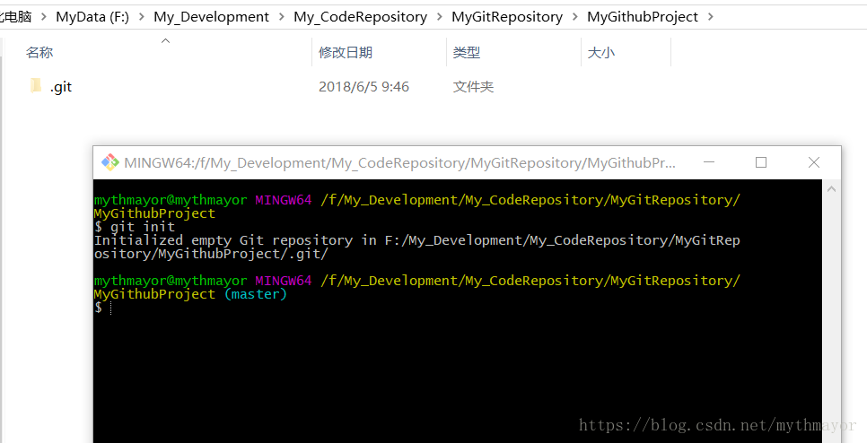
其次，我们需要注册一个GitHub账号，并去GitHub上创建一个代码库。GitHub的注册部分请原谅我略过，我只想告诉你如何在GitHub上创建一个项目仓库。
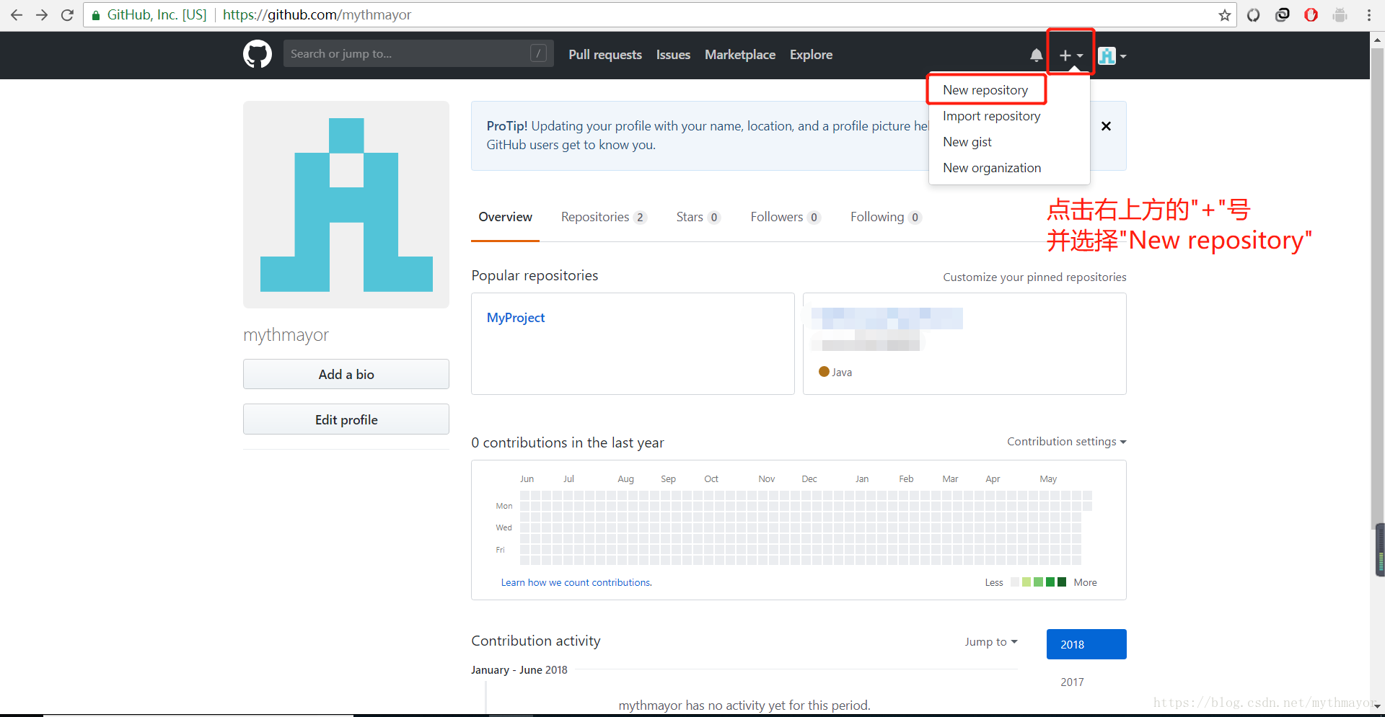
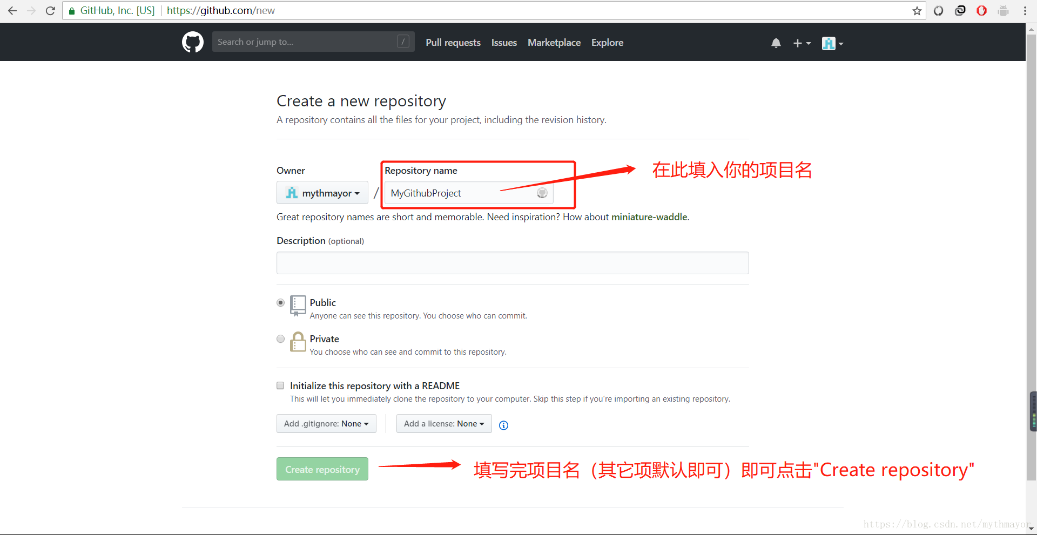
3.下面我们可能就需要创建项目了，我这里以安卓为例，将项目创建至"MyGithubProject"目录下。如下图所示，我的项目已成功创建至当前目录下。
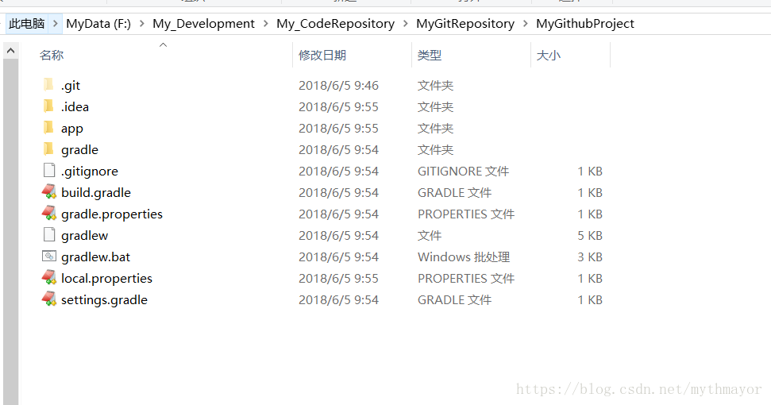
4.我们需要先将我们的项目提交到本地的版本库。
首先我们需要执行"git add ."命令，这个命令会将当前目录下所有的文件添加到版本库中。
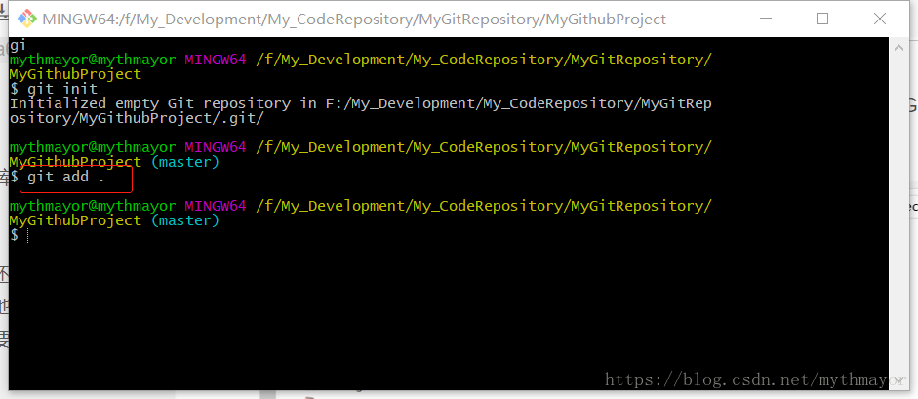
然后我们需要执行"git commit -m message"命令，这个message是由你定义的提交信息。执行完这个命令后项目就提交到本地版本库中了。
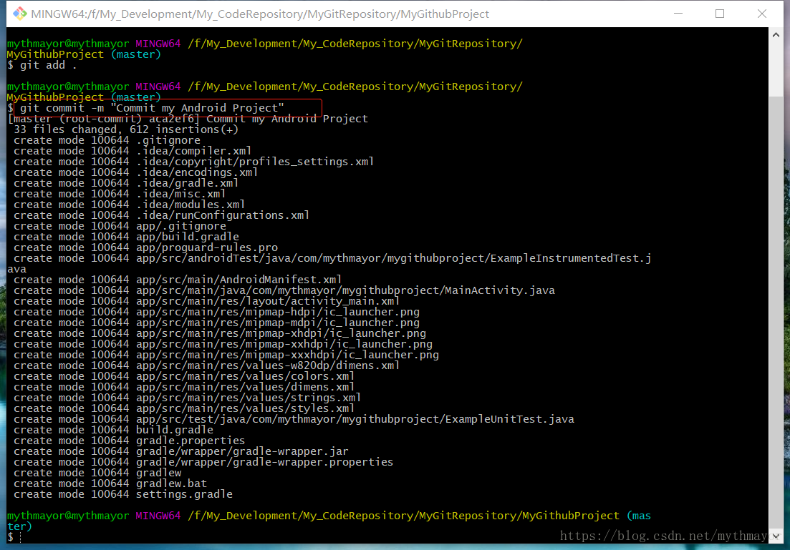
4.现在我们已经创建好本地版本库和GitHub的代码仓库了，现在GitHub的代码仓库还是空的，所以你可能已经猜到了，我们需要将GitHub代码库与本地项目仓库做关联，并且把本地仓库的内容提交到GitHub的仓库中。我们需要到本地仓库中，运行下面的命令，请注意，你需要将下面的账号"mythmayor"和项目名"MyGithubProject"换成你自己的：
git remote add origin git@github.com:mythmayor/MyGithubProject.git
- 1
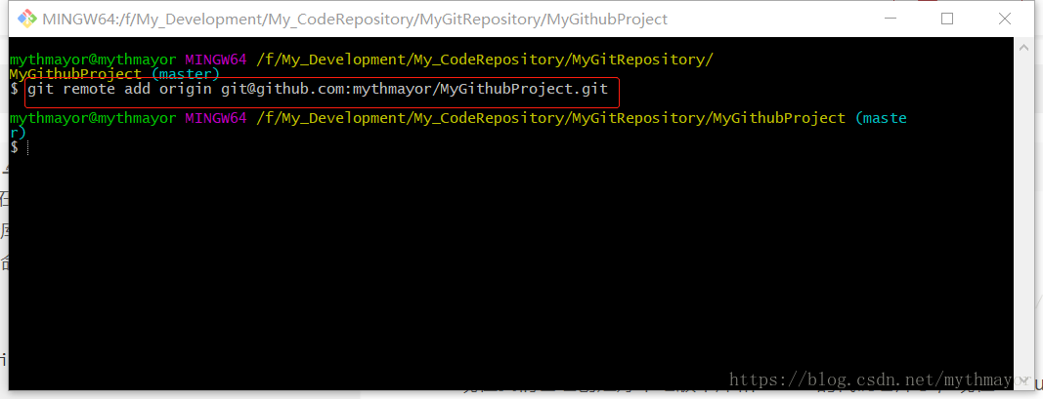
在这里，远程库的名字就是origin，这是Git默认的叫法，也可以改成别的，但是origin这个名字一看就知道是远程库。
5.接下来，我们就可以进行代码的提交了。执行下面的命令：
git push -u origin master
- 1
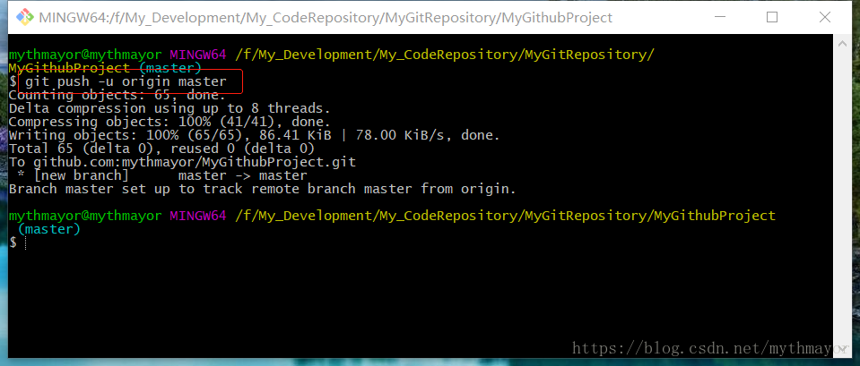
由于远程库是空的，我们第一次推送master分支时，加上了-u参数，Git不但会把本地的master分支内容推送的远程新的master分支，还会把本地的master分支和远程的master分支关联起来，在以后的推送或者拉取时就可以简化命令。
这时候我们到GitHub代码仓库中，就可以看到我们刚刚提交的文件了。
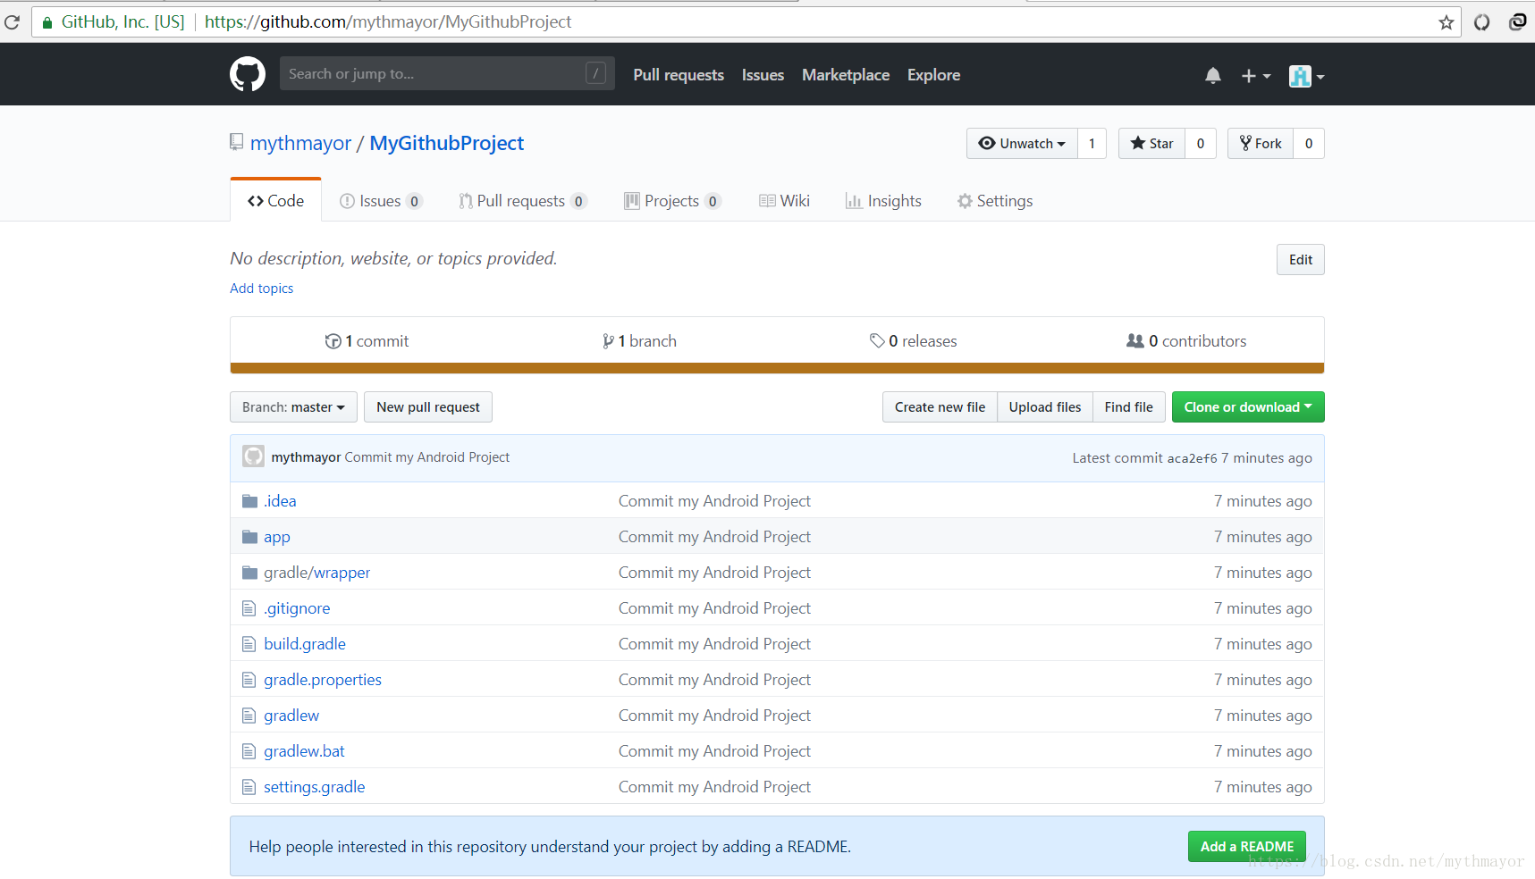
6.之后你就可以维护这个项目了，最后简单说一下几个命令，从GitHub上拉取内容用到"git pull"命令，从本地版本库提交到GitHub上用到"git push origin master"命令。不过需要注意的是，你每次将文件提交到GitHub之前，你需要先提交到本地版本库中，也就是分别执行
"git add ."和"git commit -m message"这两个命令。

三、Git常用命令

git init
在本地新建一个repo,进入一个项目目录,执行git init,会初始化一个repo,并在当前文件夹下创建一个.git文件夹.

git clone
获取一个url对应的远程Git repo, 创建一个local copy.
一般的格式是git clone [url].
clone下来的repo会以url最后一个斜线后面的名称命名,创建一个文件夹,如果想要指定特定的名称,可以git clone [url] newname指定.

git status
查询repo的状态.
git status -s: -s表示short, -s的输出标记会有两列,第一列是对staging区域而言,第二列是对working目录而言.

git log
show commit history of a branch.
git log --oneline --number: 每条log只显示一行,显示number条.
git log --oneline --graph:可以图形化地表示出分支合并历史.
git log branchname可以显示特定分支的log.
git log --oneline branch1 branch2,可以查看在分支1,却不在分支2中的提交.表示排除这个分支(Window下可能要给^branch2加上引号).
git log --decorate会显示出tag信息.
git log --author=[author name] 可以指定作者的提交历史.
git log --since --before --until --after 根据提交时间筛选log.
–no-merges可以将merge的commits排除在外.
git log --grep 根据commit信息过滤log: git log --grep=keywords
默认情况下, git log --grep --author是OR的关系,即满足一条即被返回,如果你想让它们是AND的关系,可以加上–all-match的option.
git log -S: filter by introduced diff.
比如: git log -SmethodName (注意S和后面的词之间没有等号分隔).
git log -p: show patch introduced at each commit.
每一个提交都是一个快照(snapshot),Git会把每次提交的diff计算出来,作为一个patch显示给你看.
另一种方法是git show [SHA].
git log --stat: show diffstat of changes introduced at each commit.
同样是用来看改动的相对信息的,–stat比-p的输出更简单一些.

git add
在提交之前,Git有一个暂存区(staging area),可以放入新添加的文件或者加入新的改动. commit时提交的改动是上一次加入到staging area中的改动,而不是我们disk上的改动.
git add .
会递归地添加当前工作目录中的所有文件.

git diff
不加参数的git diff:
show diff of unstaged changes.
此命令比较的是工作目录中当前文件和暂存区域快照之间的差异,也就是修改之后还没有暂存起来的变化内容.
若要看已经暂存起来的文件和上次提交时的快照之间的差异,可以用:
git diff --cached 命令.
show diff of staged changes.
(Git 1.6.1 及更高版本还允许使用 git diff --staged，效果是相同的).

git diff HEAD
show diff of all staged or unstated changes.
也即比较woking directory和上次提交之间所有的改动.

如果想看自从某个版本之后都改动了什么,可以用:
git diff [version tag]
跟log命令一样,diff也可以加上--stat参数来简化输出.

git diff [branchA] [branchB]可以用来比较两个分支.
它实际上会返回一个由A到B的patch,不是我们想要的结果.
一般我们想要的结果是两个分支分开以后各自的改动都是什么,是由命令:
git diff [branchA]…[branchB]给出的.
实际上它是:git diff $(git merge-base [branchA] [branchB]) [branchB]的结果.

git commit
提交已经被add进来的改动.
git commit -m “the commit message"
git commit -a 会先把所有已经track的文件的改动add进来,然后提交(有点像svn的一次提交,不用先暂存). 对于没有track的文件,还是需要git add一下.
git commit --amend 增补提交. 会使用与当前提交节点相同的父节点进行一次新的提交,旧的提交将会被取消.
#####git reset
undo changes and commits.
这里的HEAD关键字指的是当前分支最末梢最新的一个提交.也就是版本库中该分支上的最新版本.
git reset HEAD: unstage files from index and reset pointer to HEAD
这个命令用来把不小心add进去的文件从staged状态取出来,可以单独针对某一个文件操作: git reset HEAD - - filename, 这个- - 也可以不加.
git reset --soft
move HEAD to specific commit reference, index and staging are untouched.
git reset --hard
unstage files AND undo any changes in the working directory since last commit.
使用git reset —hard HEAD进行reset,即上次提交之后,所有staged的改动和工作目录的改动都会消失,还原到上次提交的状态.
这里的HEAD可以被写成任何一次提交的SHA-1.
不带soft和hard参数的git reset,实际上带的是默认参数mixed.
总结:
git reset --mixed id,是将git的HEAD变了(也就是提交记录变了),但文件并没有改变，(也就是working tree并没有改变). 取消了commit和add的内容.
git reset --soft id. 实际上，是git reset –mixed id 后,又做了一次git add.即取消了commit的内容.
git reset --hard id.是将git的HEAD变了,文件也变了.
按改动范围排序如下:
soft (commit) < mixed (commit + add) < hard (commit + add + local working)

git revert
反转撤销提交.只要把出错的提交(commit)的名字(reference)作为参数传给命令就可以了.
git revert HEAD: 撤销最近的一个提交.
git revert会创建一个反向的新提交,可以通过参数-n来告诉Git先不要提交.

git rm
git rm file: 从staging区移除文件,同时也移除出工作目录.
git rm --cached: 从staging区移除文件,但留在工作目录中.
git rm --cached从功能上等同于git reset HEAD,清除了缓存区,但不动工作目录树.

git clean
git clean是从工作目录中移除没有track的文件.
通常的参数是git clean -df:
-d表示同时移除目录,-f表示force,因为在git的配置文件中, clean.requireForce=true,如果不加-f,clean将会拒绝执行.

git mv
git rm - - cached orig; mv orig new; git add new

git stash
把当前的改动压入一个栈.
git stash将会把当前目录和index中的所有改动(但不包括未track的文件)压入一个栈,然后留给你一个clean的工作状态,即处于上一次最新提交处.
git stash list会显示这个栈的list.
git stash apply:取出stash中的上一个项目(stash@{0}),并且应用于当前的工作目录.
也可以指定别的项目,比如git stash apply stash@{1}.
如果你在应用stash中项目的同时想要删除它,可以用git stash pop
删除stash中的项目:
git stash drop: 删除上一个,也可指定参数删除指定的一个项目.
git stash clear: 删除所有项目.

git branch
git branch可以用来列出分支,创建分支和删除分支.
git branch -v可以看见每一个分支的最后一次提交.
git branch: 列出本地所有分支,当前分支会被星号标示出.
git branch (branchname): 创建一个新的分支(当你用这种方式创建分支的时候,分支是基于你的上一次提交建立的).
git branch -d (branchname): 删除一个分支.
删除remote的分支:
git push (remote-name) :(branch-name): delete a remote branch.
这个是因为完整的命令形式是:
git push remote-name local-branch:remote-branch
而这里local-branch的部分为空,就意味着删除了remote-branch

git checkout
git checkout (branchname) 切换到一个分支.
git checkout -b (branchname): 创建并切换到新的分支.
这个命令是将git branch newbranch和git checkout newbranch合在一起的结果.
checkout还有另一个作用:替换本地改动:
git checkout –
此命令会使用HEAD中的最新内容替换掉你的工作目录中的文件.已添加到暂存区的改动以及新文件都不会受到影响.
注意:git checkout filename会删除该文件中所有没有暂存和提交的改动,这个操作是不可逆的.

git merge
把一个分支merge进当前的分支.
git merge [alias]/[branch]
把远程分支merge到当前分支.
如果出现冲突,需要手动修改,可以用git mergetool.
解决冲突的时候可以用到git diff,解决完之后用git add添加,即表示冲突已经被resolved.

git tag
tag a point in history as import.
会在一个提交上建立永久性的书签,通常是发布一个release版本或者ship了什么东西之后加tag.
比如: git tag v1.0
git tag -a v1.0, -a参数会允许你添加一些信息,即make an annotated tag.
当你运行git tag -a命令的时候,Git会打开一个编辑器让你输入tag信息.
我们可以利用commit SHA来给一个过去的提交打tag:
git tag -a v0.9 XXXX

push的时候是不包含tag的,如果想包含,可以在push时加上--tags参数.
fetch的时候,branch HEAD可以reach的tags是自动被fetch下来的, tags that aren’t reachable from branch heads will be skipped.如果想确保所有的tags都被包含进来,需要加上--tags选项.

git remote
list, add and delete remote repository aliases.
因为不需要每次都用完整的url,所以Git为每一个remote repo的url都建立一个别名,然后用git remote来管理这个list.
git remote: 列出remote aliases.
如果你clone一个project,Git会自动将原来的url添加进来,别名就叫做:origin.
git remote -v:可以看见每一个别名对应的实际url.
git remote add [alias] [url]: 添加一个新的remote repo.
git remote rm [alias]: 删除一个存在的remote alias.
git remote rename [old-alias] [new-alias]: 重命名.
git remote set-url [alias] [url]:更新url. 可以加上—push和fetch参数,为同一个别名set不同的存取地址.

git fetch
download new branches and data from a remote repository.
可以git fetch [alias]取某一个远程repo,也可以git fetch --all取到全部repo
fetch将会取到所有你本地没有的数据,所有取下来的分支可以被叫做remote branches,它们和本地分支一样(可以看diff,log等,也可以merge到其他分支),但是Git不允许你checkout到它们.

git pull
fetch from a remote repo and try to merge into the current branch.
pull == fetch + merge FETCH_HEAD
git pull会首先执行git fetch,然后执行git merge,把取来的分支的head merge到当前分支.这个merge操作会产生一个新的commit.
如果使用–rebase参数,它会执行git rebase来取代原来的git merge.

git rebase
–rebase不会产生合并的提交,它会将本地的所有提交临时保存为补丁(patch),放在”.git/rebase”目录中,然后将当前分支更新到最新的分支尖端,最后把保存的补丁应用到分支上.
rebase的过程中,也许会出现冲突,Git会停止rebase并让你解决冲突,在解决完冲突之后,用git add去更新这些内容,然后无需执行commit,只需要:
git rebase --continue就会继续打余下的补丁.
git rebase --abort将会终止rebase,当前分支将会回到rebase之前的状态.

git push
push your new branches and data to a remote repository.
git push [alias] [branch]
将会把当前分支merge到alias上的[branch]分支.如果分支已经存在,将会更新,如果不存在,将会添加这个分支.
如果有多个人向同一个remote repo push代码, Git会首先在你试图push的分支上运行git log,检查它的历史中是否能看到server上的branch现在的tip,如果本地历史中不能看到server的tip,说明本地的代码不是最新的,Git会拒绝你的push,让你先fetch,merge,之后再push,这样就保证了所有人的改动都会被考虑进来.

git reflog
git reflog是对reflog进行管理的命令,reflog是git用来记录引用变化的一种机制,比如记录分支的变化或者是HEAD引用的变化.
当git reflog不指定引用的时候,默认列出HEAD的reflog.
HEAD@{0}代表HEAD当前的值,HEAD@{3}代表HEAD在3次变化之前的值.
git会将变化记录到HEAD对应的reflog文件中,其路径为.git/logs/HEAD, 分支的reflog文件都放在.git/logs/refs目录下的子目录中.

特殊符号:
代表父提交,当一个提交有多个父提交时,可以通过在后面跟上一个数字,表示第几个父提交: 相当于1.
~相当于连续的个^.

四、个人Git常用命令
(git clone 远程仓库地址) 从远程仓库克隆代码
(git diff) 查看本地代码差异
(git status) 查看本地代码状态
(git log) 查看提交日志
(git add .) 添加代码到本地仓库
(git commit - m 提交信息) 提交代码到本地仓库
(git push) 提交代码到远程仓库
(git pull) 从远程仓库拉取代码
(git branch) 查看分支
(git branch 分支名) 创建分支
(git checkout -b 本地分支目录 origin/远程分支目录) 创建并切换到分支目录
(git checkout 本地分支目录) 切换到分支目录
(git checkout master) 切换到主干目录
(git merge 分支名) 合并某分支到当前分支
(git branch -d 分支名) 删除分支
(ls) 列出当前目录下的所有文件

